***Консультация для родителей***

**ОСТОРОЖНО БОРЩЕВИК!!!**

**Что такое борщевик и чем он опасен?**

Борщевик – это многолетнее растение, которое в высоту может быть от полутора до шести метров. Вообще это довольно безобидный представитель флоры, и раньше его даже считали съедобным — кормили им скот. Опасность представляют только два вида — борщевик Сосновского и борщевик Мантегацци. Они богаты эфирными маслами, которые при попадании на кожу повышают ее чувствительность к ультрафиолету, из-за чего происходит солнечный ожог. То есть ожог вызывает не сам борщевик, а его сок. Без последующего воздействия солнца он не вызовет никакой реакции.

**Как понять, что ты обжегся борщевиком?**

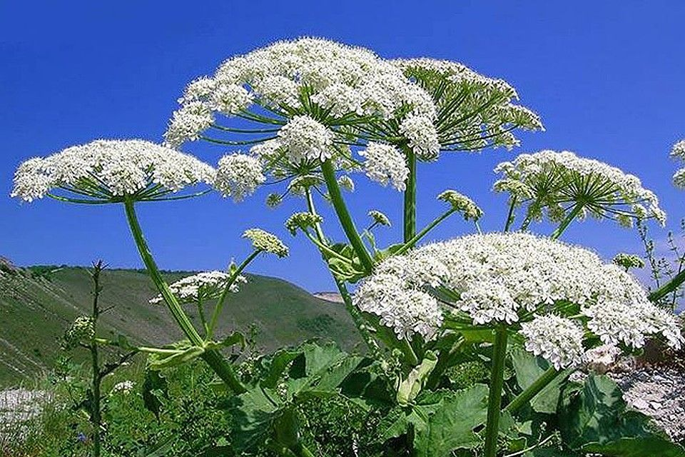Непосредственное прикосновение к борщевику никаких неприятных ощущений не вызывает, но через некоторое время от контакта с растением на коже появляется темное пятно, которое после на солнце начинает краснеть. Если вы обожглись сегодня, то первые симптомы появятся завтра или еще позже, из-за чего многие пострадавшие и не связывают внезапные ожоги с прогулками по траве. После пятен с интервалом в сутки на пораженной коже появляются волдыри, наполненные жидкостью, такие же, как при любом термическом ожоге второй степени. При больших участках поражения повышается температура тела. Пораженный участок будет "ныть" и болеть не менее трех недель.

**Как оказать первую помощь?**

При попадании сока растения на кожу ее нужно тщательно промыть водой с мылом и полностью исключить воздействие солнечных лучей и другого УФ-излучения не менее чем в течение 3 суток любыми способами — прикрыть одеждой, наложить чистую сухую марлевую повязку.

В ближайшие две недели следует максимально оберегать пораженные участки кожи от воздействия солнечного света, это снизит тяжесть поражения тканей и поможет предотвратить появление волдырей, обойдется лишь шелушением кожи.

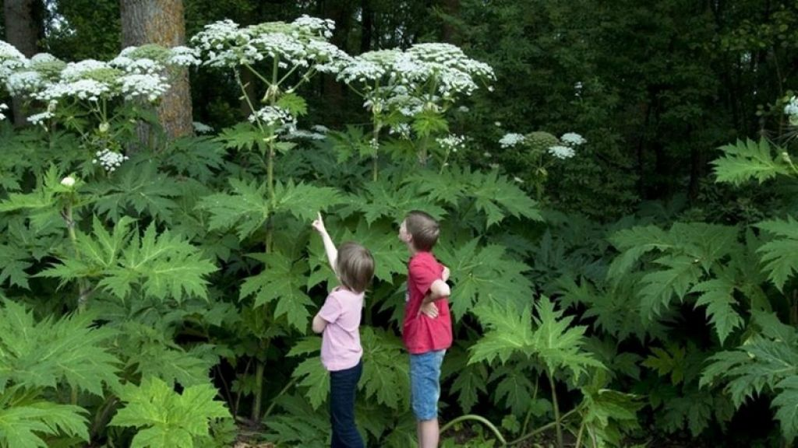Если контакт с борщевиком остался незамеченным, что часто случается с детьми, и уже появилось пятно или волдыри, аккуратно промойте пораженный участок раствором хлоргексидина или фурацилина, дайте подсохнуть, наложите не туго чистую сухую марлевую повязку. Волдыри ни в коем случае не вскрывать, это лишь замедлит заживление и обнажит болезненное дно ожога. Кроме того, ребенка нужно срочно показать врачу, который сможет оценить степень поражения и необходимость госпитализации.